WYKAZ PRAC NA WYSTAWĘ w GALERII „QUANTUM“

1, „PANI LABIRYNTU“, 90 x 120 cm, olej na płótnie, 2017 (własność. autora)
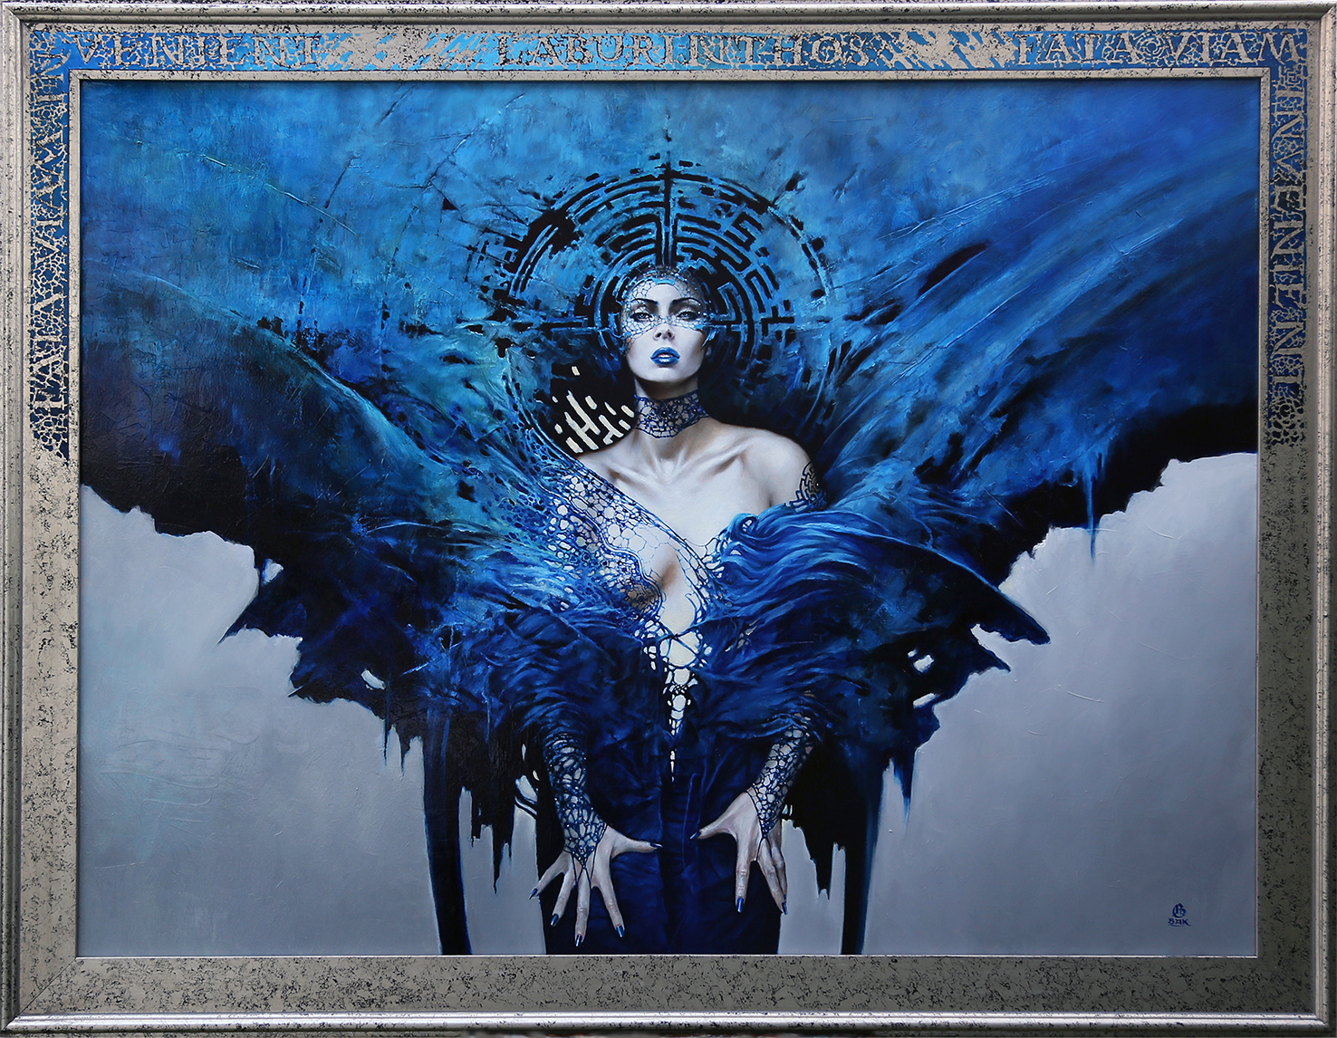

2. PORTRET M.M.“, 90 x 130 cm, olej na płótnie,2016 (cena aut; 33 000 PLN)
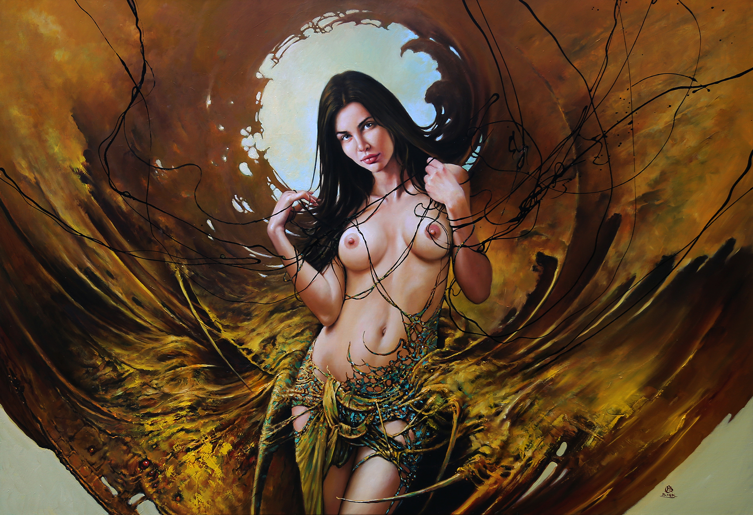

3. „PORTRET EZOTERYCZNY“ 60 x 60 cm, olej na płycie,2016 (cen.aut; 18000 PLN)
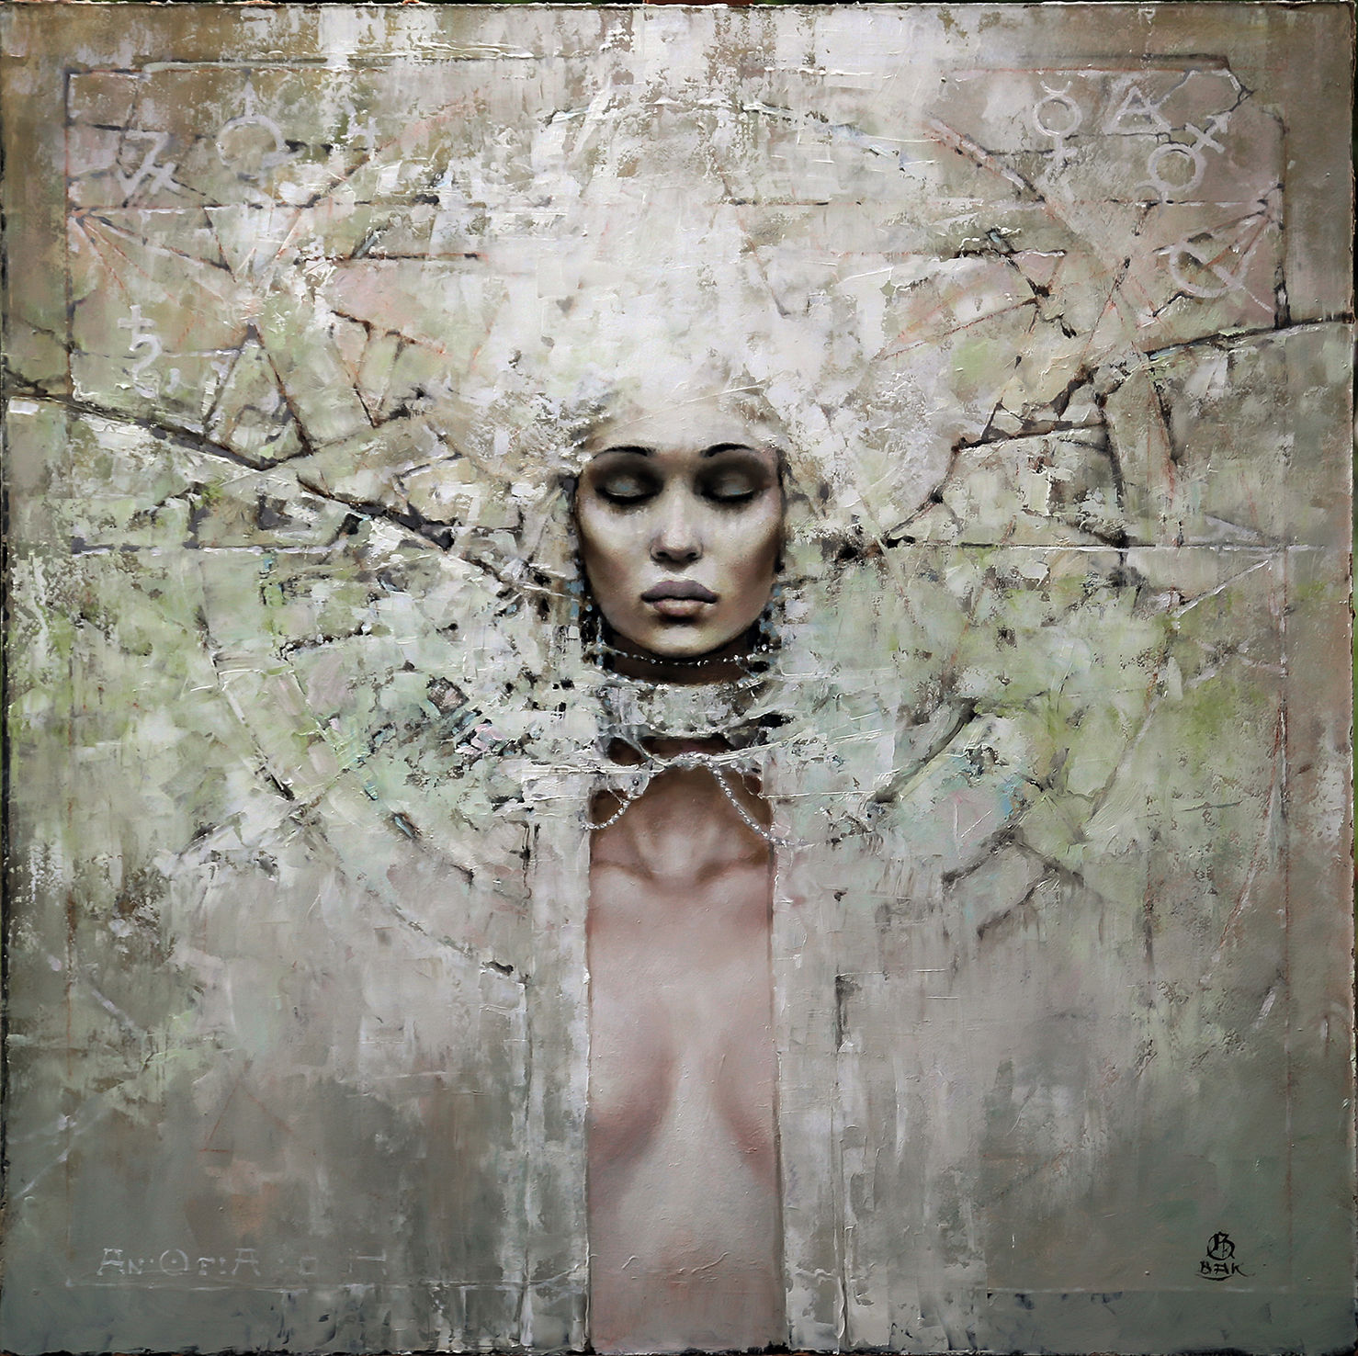

4. „MOJRA“, 70 x 70 cm, olej na płótnie, 2017 (własność autora)
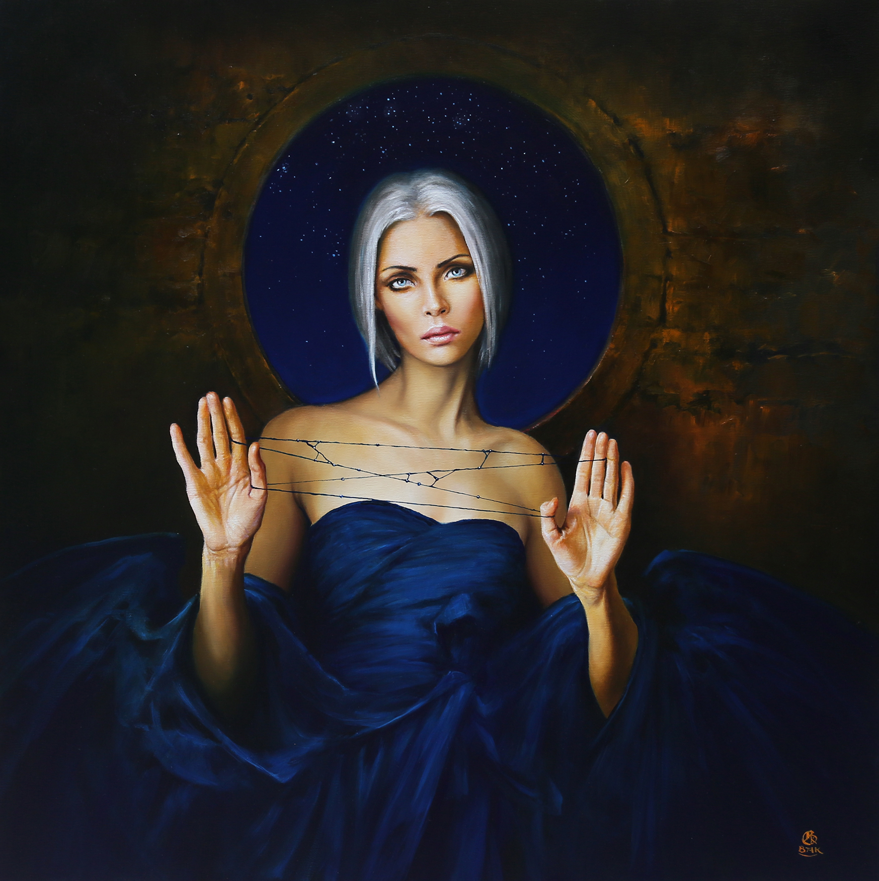

5. „NIMB“ 30 x 40 cm, olej na desce, 2017, (cena aut; 10 000 PLN)
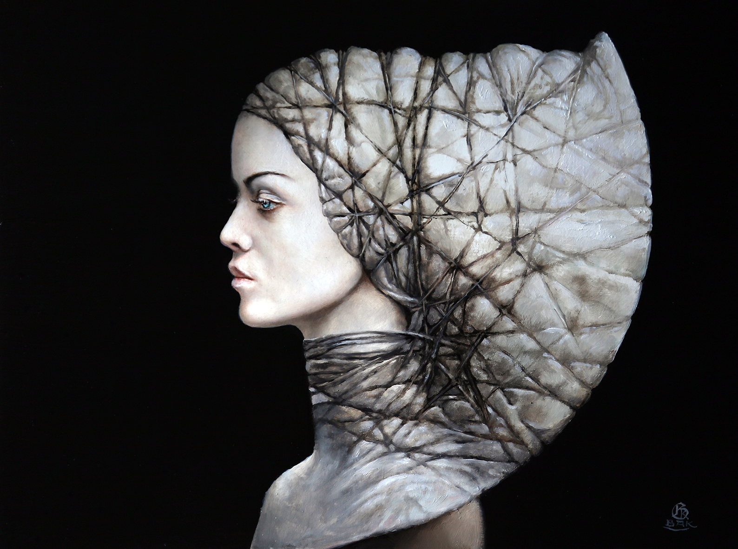

6. „NOCNY MOTYL“ 100 x 100 cm, olej na płótnie, 2013 (własność D.B.)
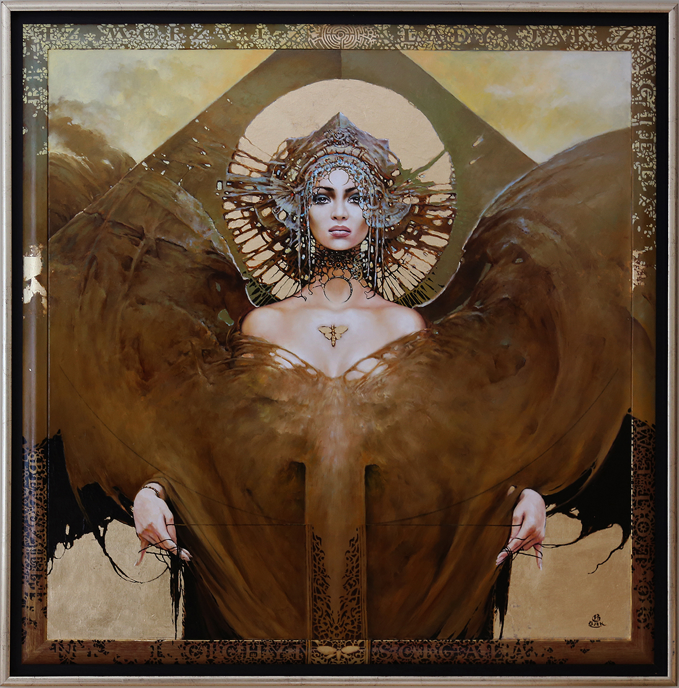

7. „METAMORFOZA EUROPY“ 120 x 150 cm, olej na płótnie, 2017 (cena aut; 50000 PLN)
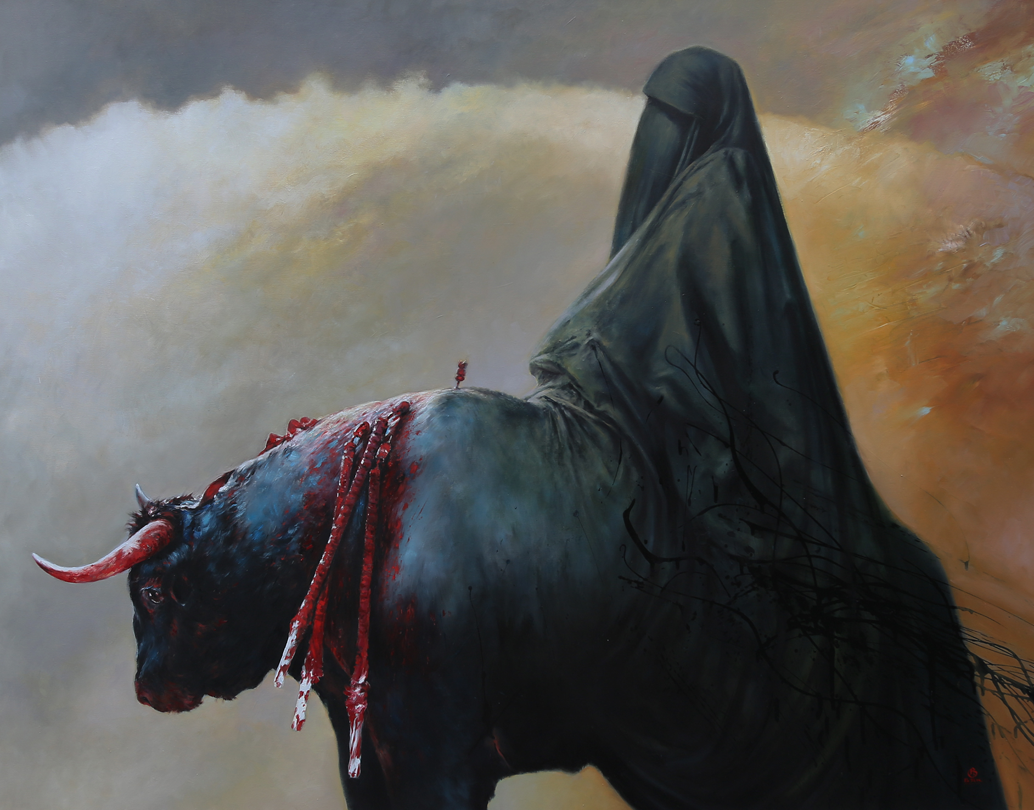

8. „HARPIE“, 60 x 80 cm, olej na płótnie, 2016 (cena aut; 18000 PLN)
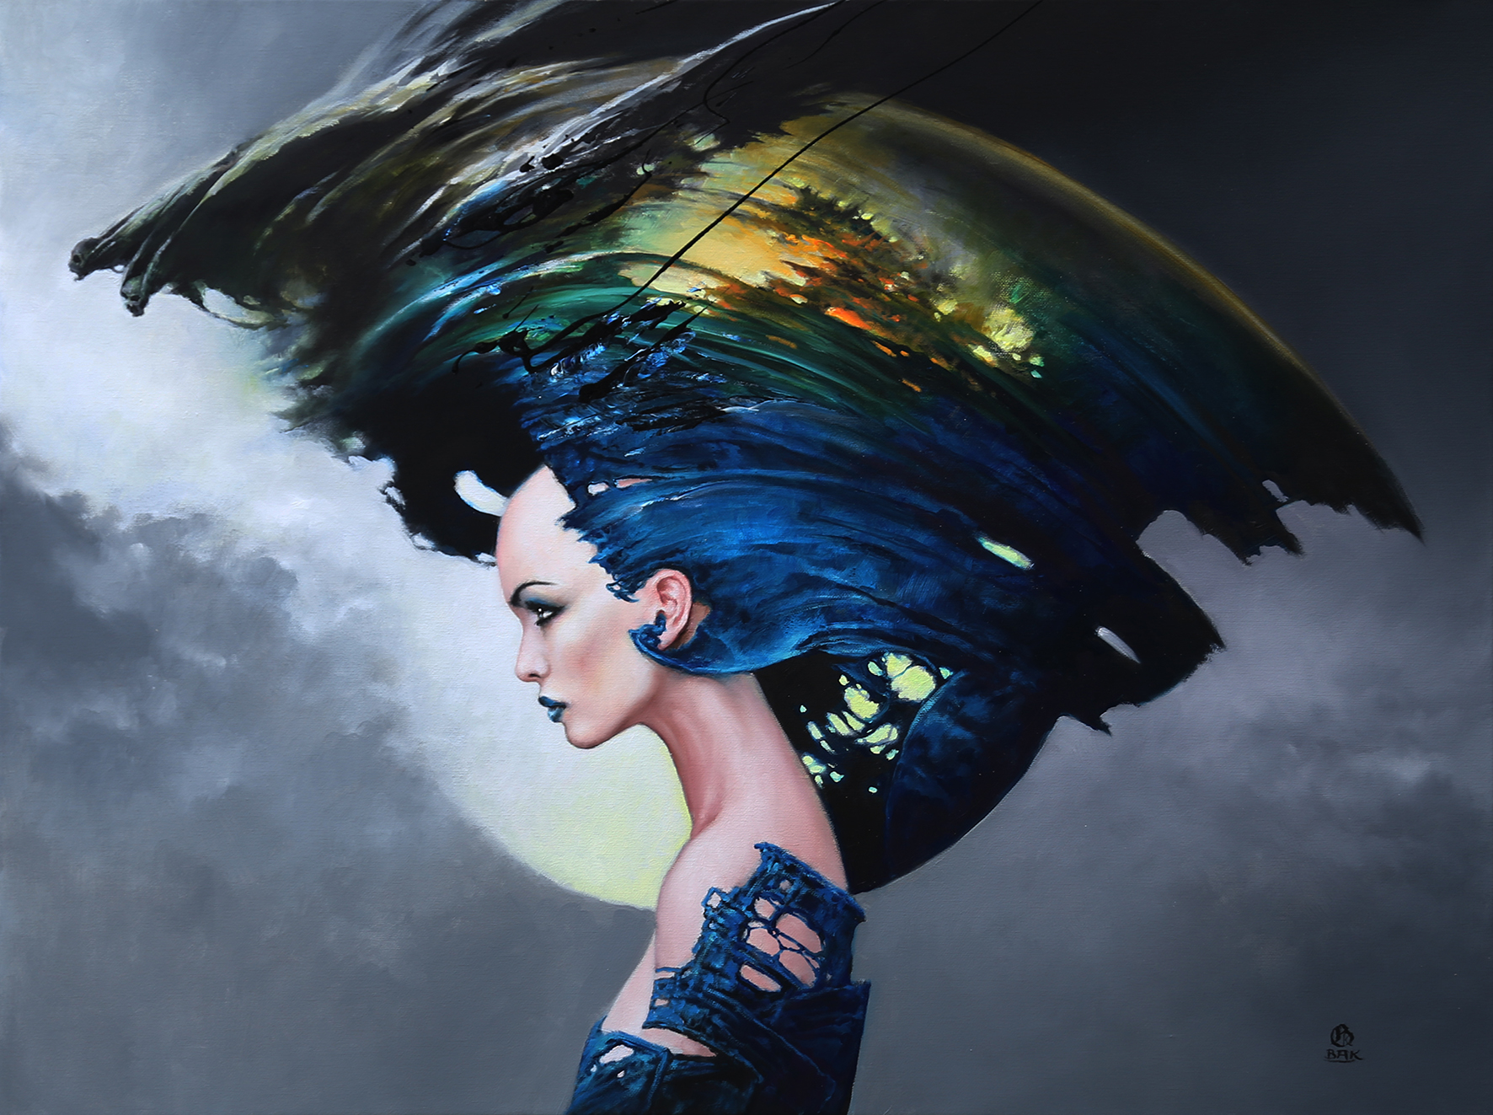

9. „VANITY“ 100 x 100 cm, olej na płótnie, 2016 (własność autora)
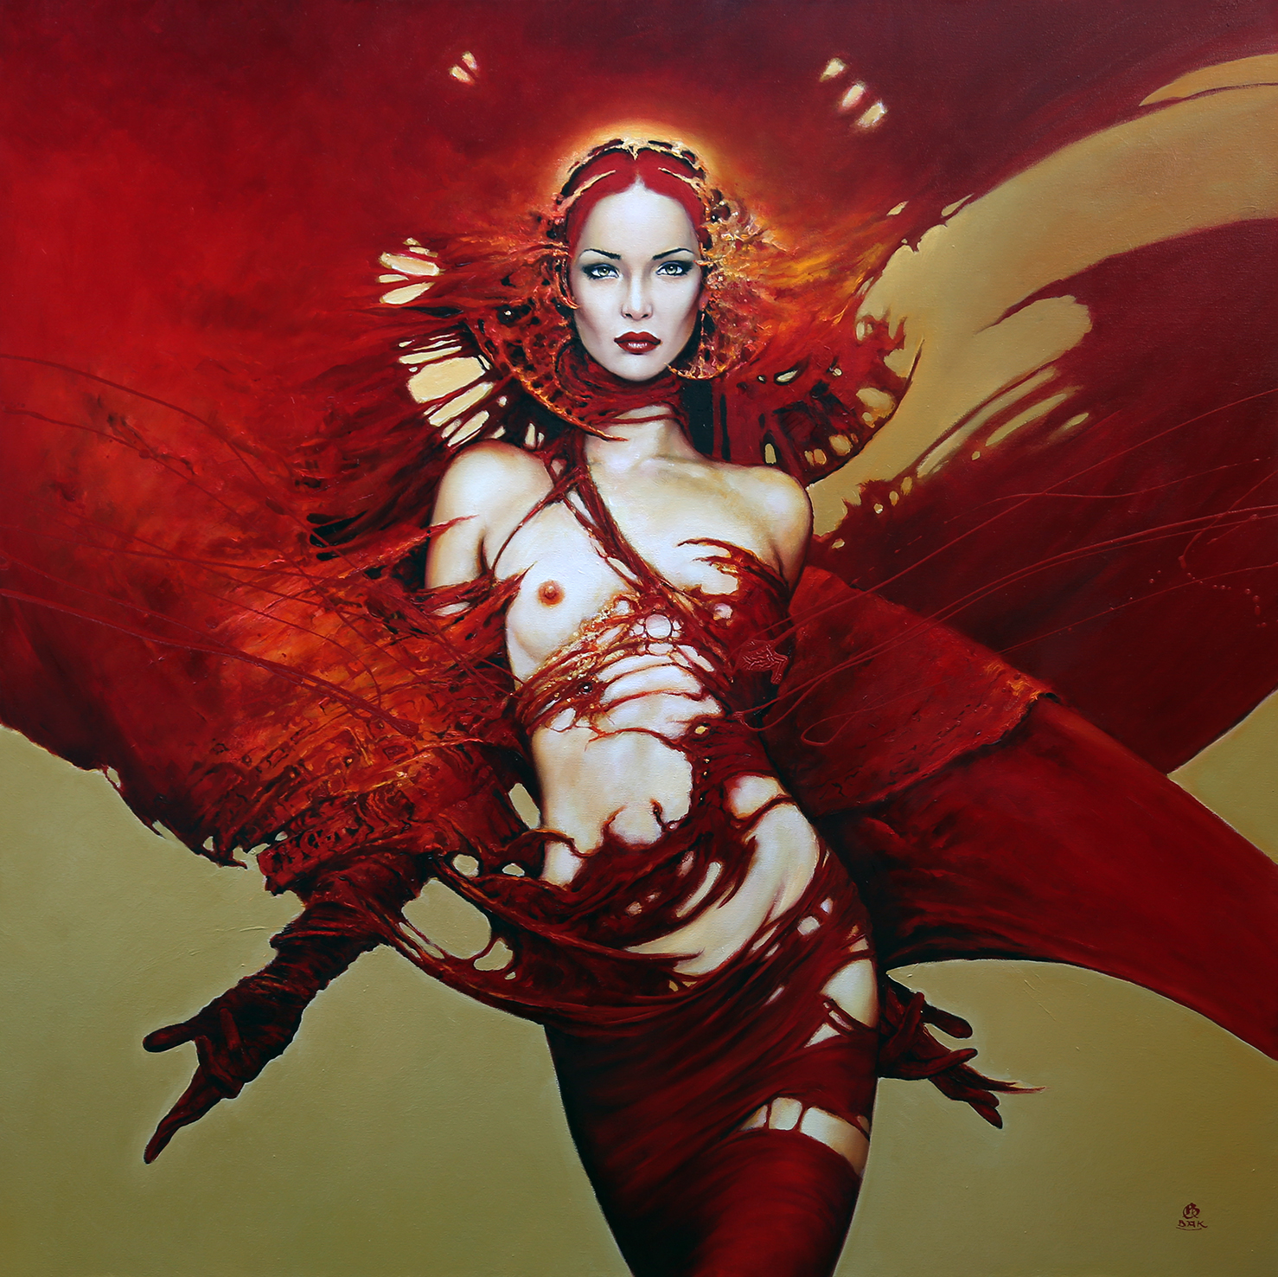

10. „KARNAWAŁ“, 50 x 100 cm, olej na płótnie, 2017 (cena aut; 20000 PLN)
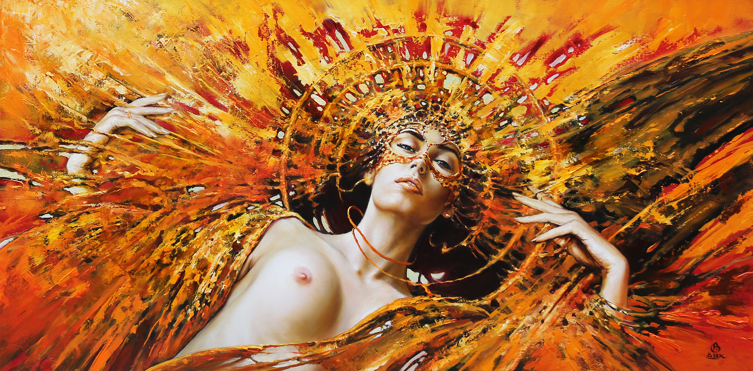

11. „PORTRET D.B.“, olej na płótnie, 2017 (własność D.B.)
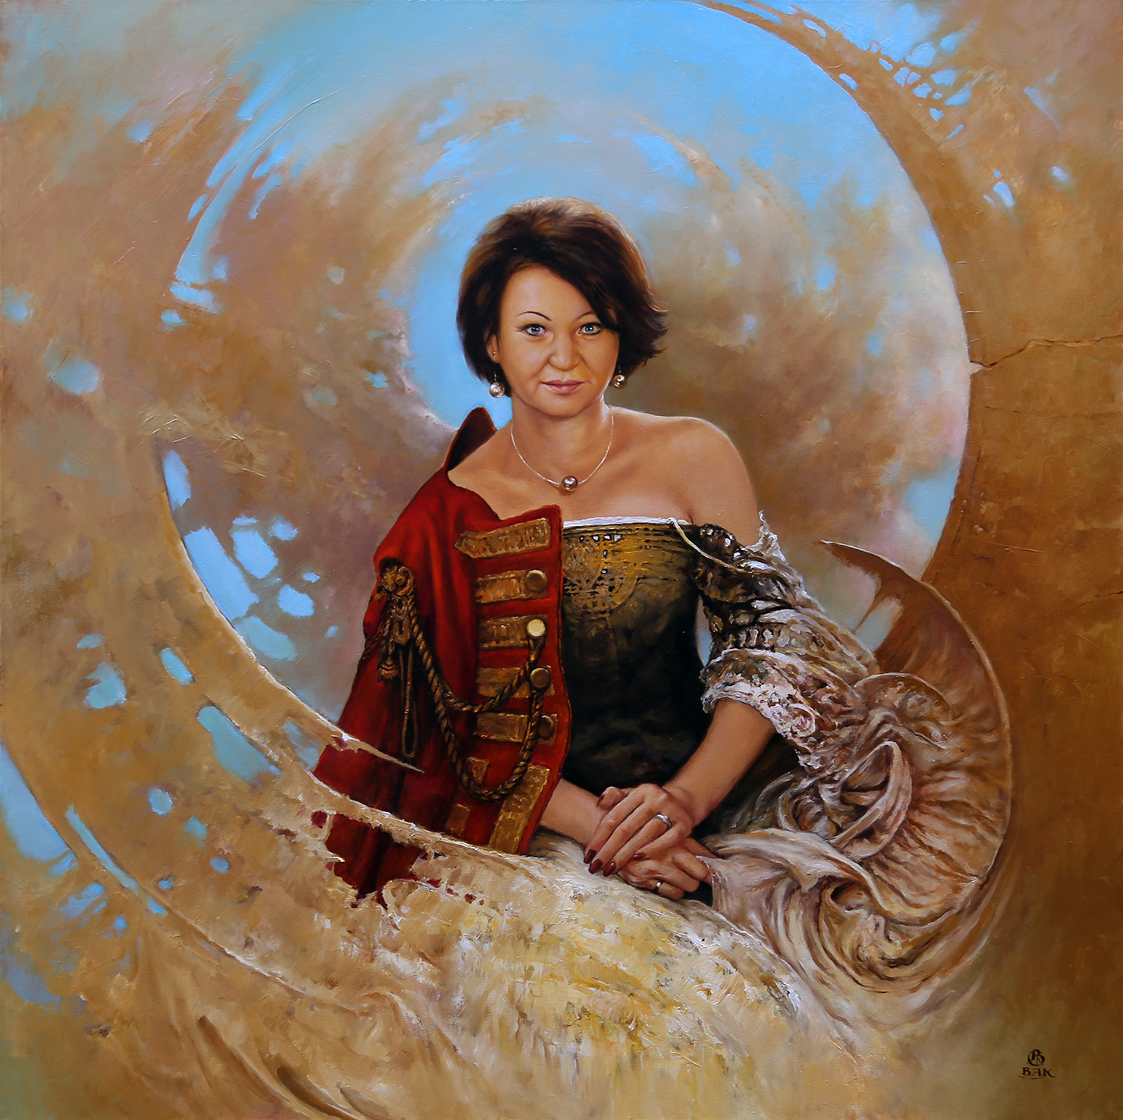

12. „KONIECZNOŚĆ I“ 40 x 80 cm, 0lej na płótnie. 2012 (własnośc K.B.)
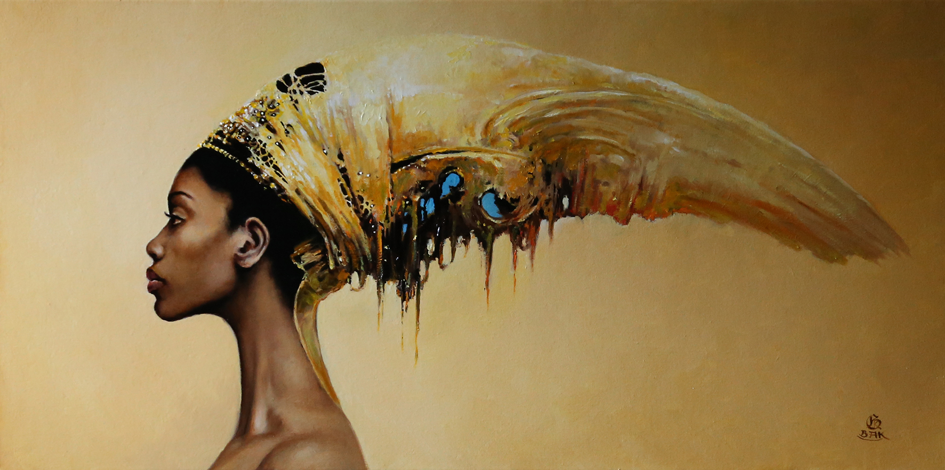

13. „POWROTNY REJS“, 50 x 100 cm, olej na płótnie, 2016 (własność prywatna)
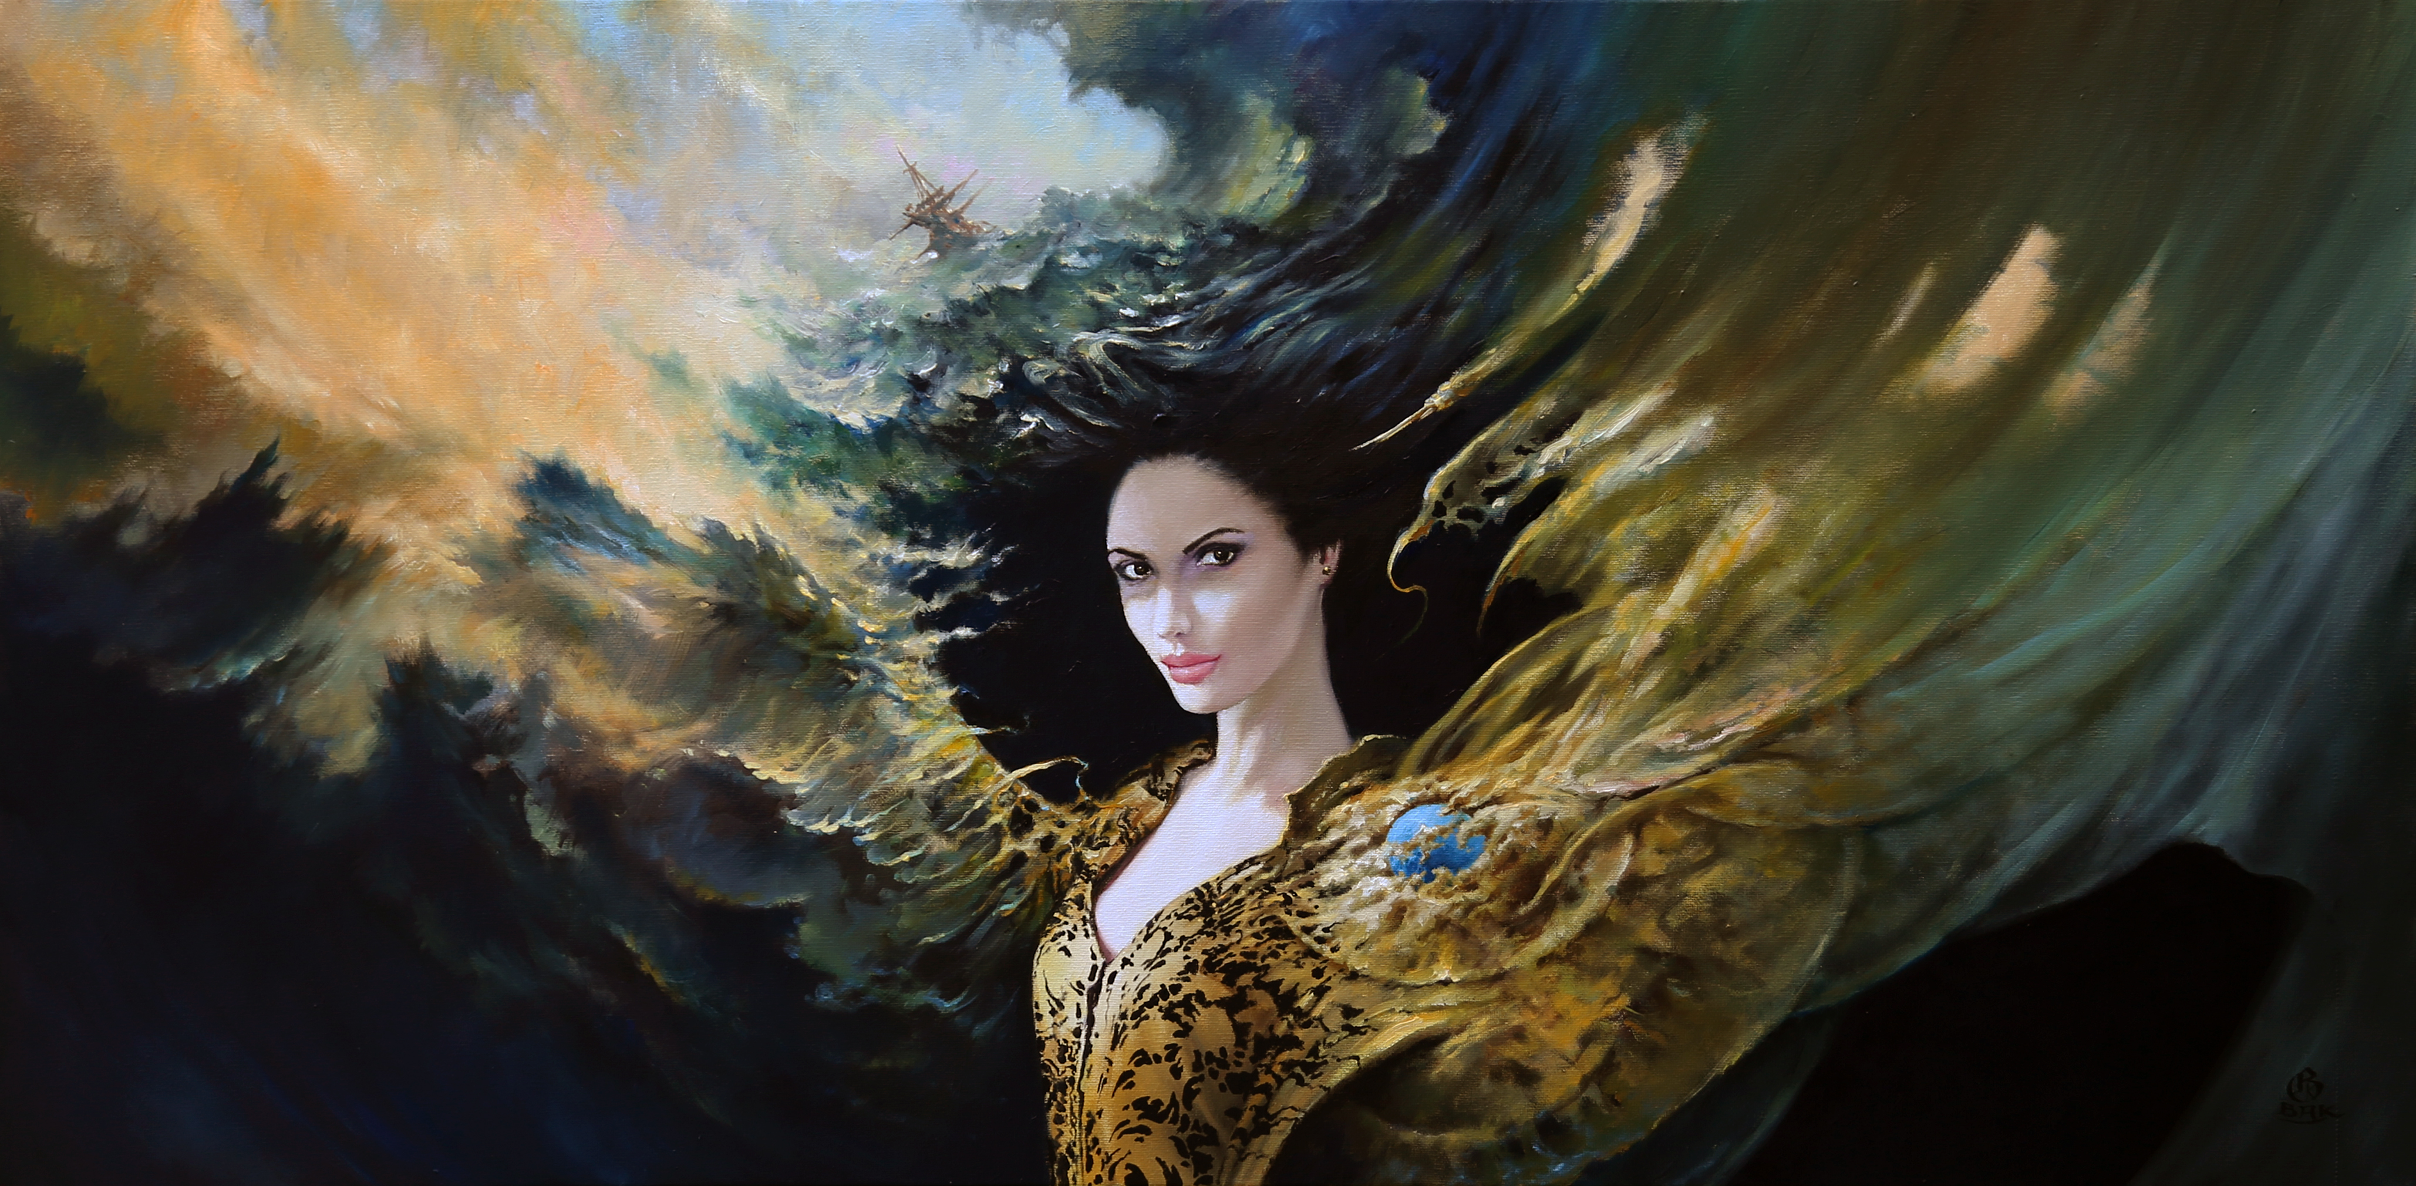

14. „PORTRET G.H.“ 100 x 100 cm, olej na płótnie, 2016 (własność G.H.)
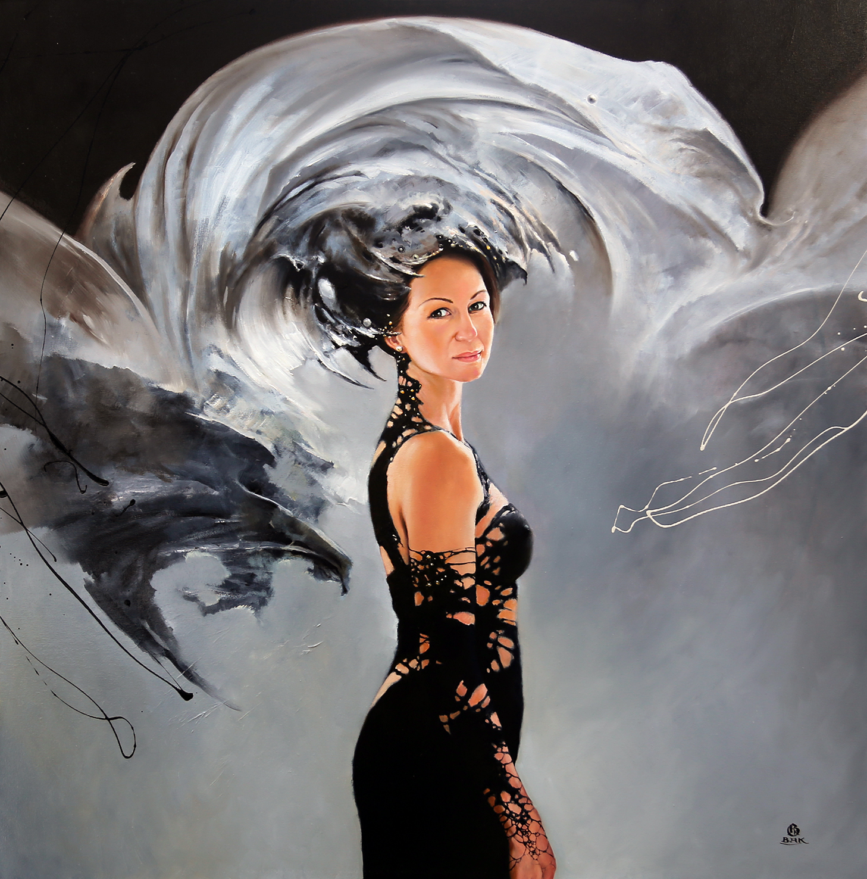

15. „EFEKT MOTYLA“ 50 x 70 cm, olej na płótnie, 2017 (ceba autorska 15 000 PLN)
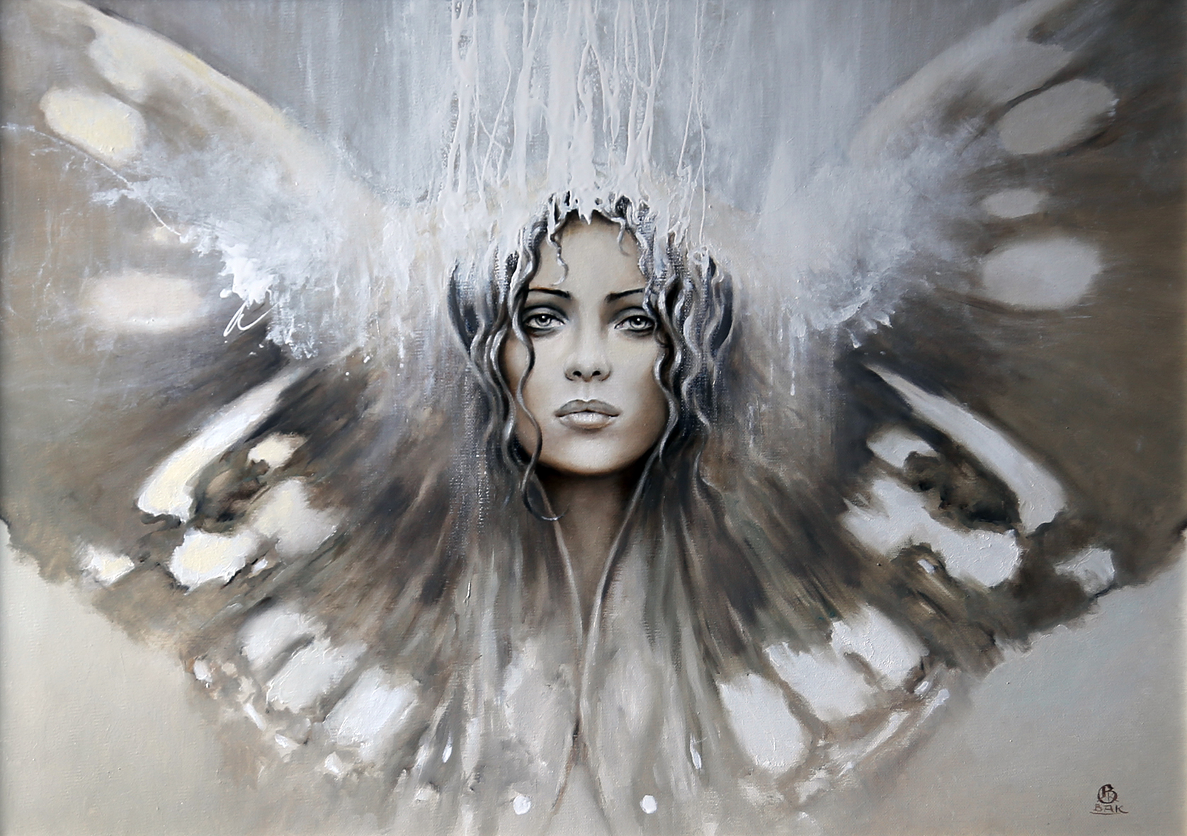

16. „ZŁOTY ŚWIT II“, 60 x 60 cm, olej na płótnie, 2016 (cena autorska 18 000 PLN)
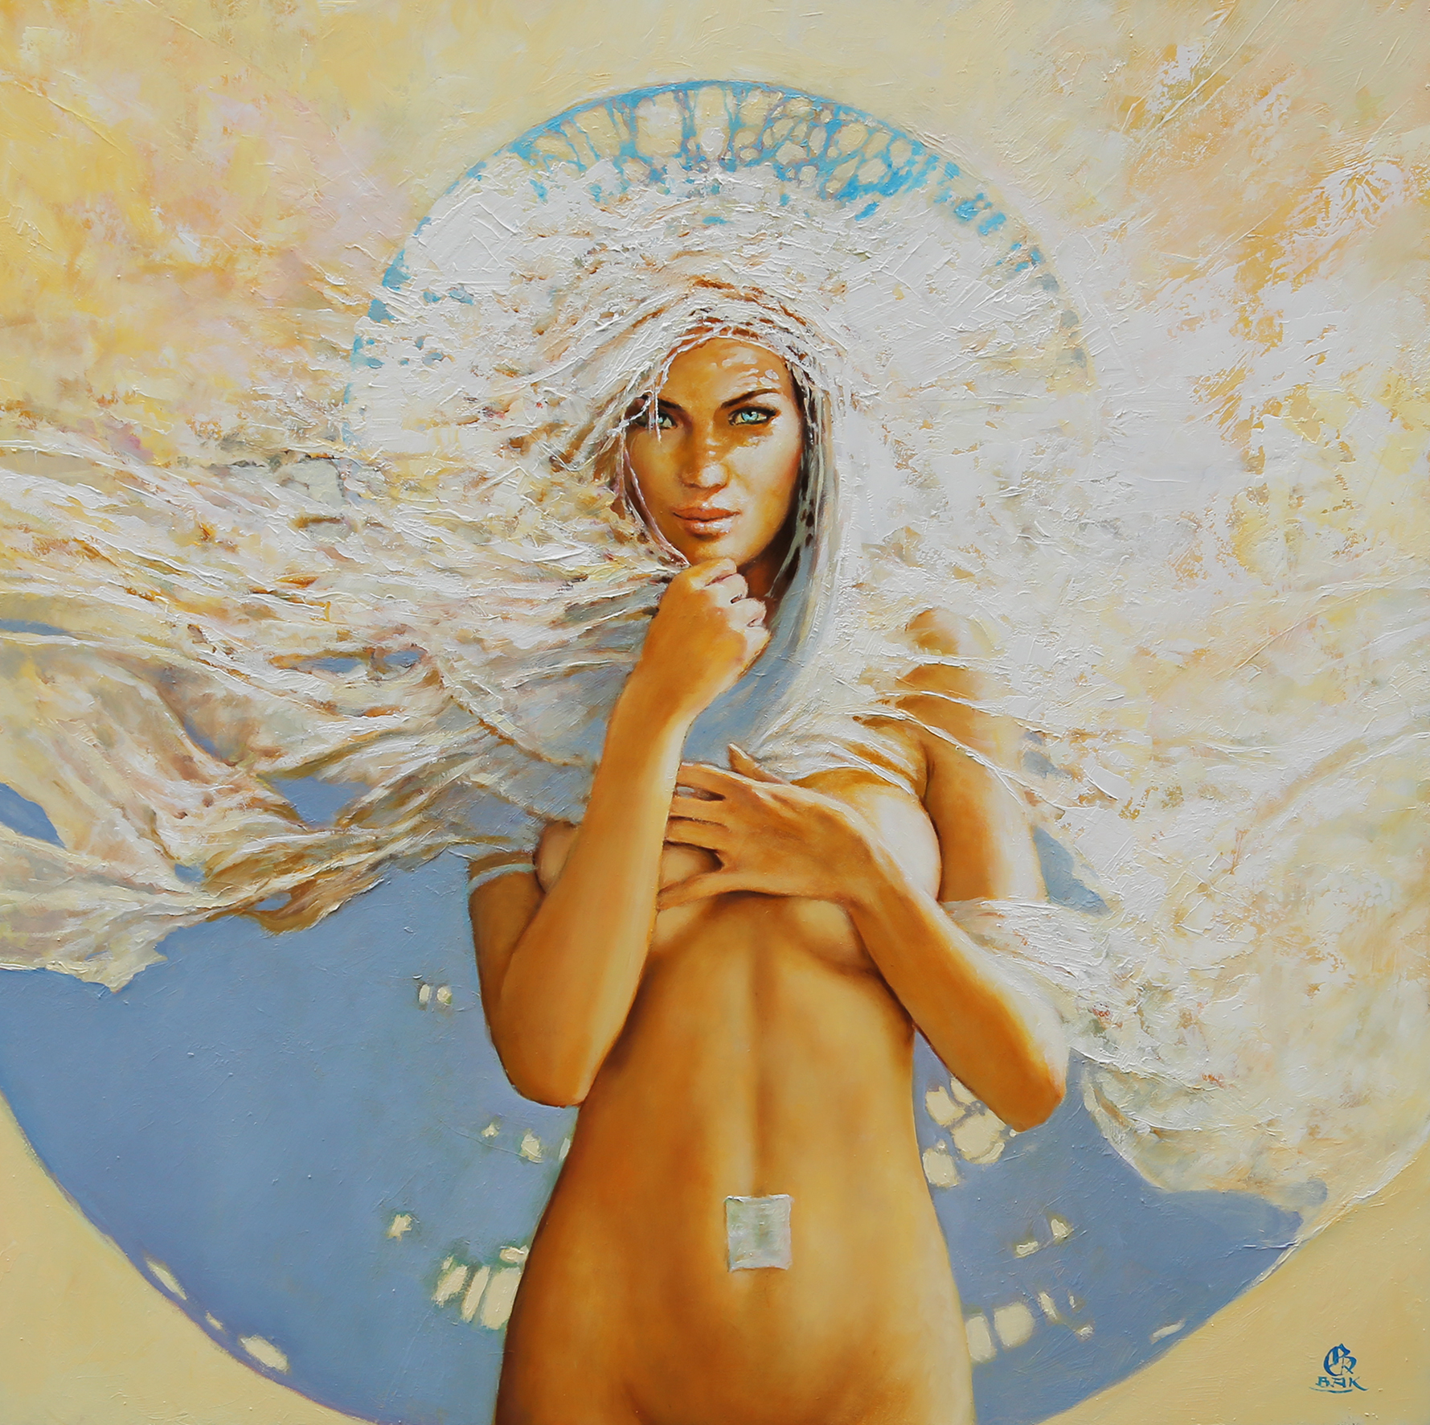

17. „ZŁOTY ŚWIT III“, 60 x 50 cm, olej na płycie, 2016 (cena autorska 15 000 PLN)
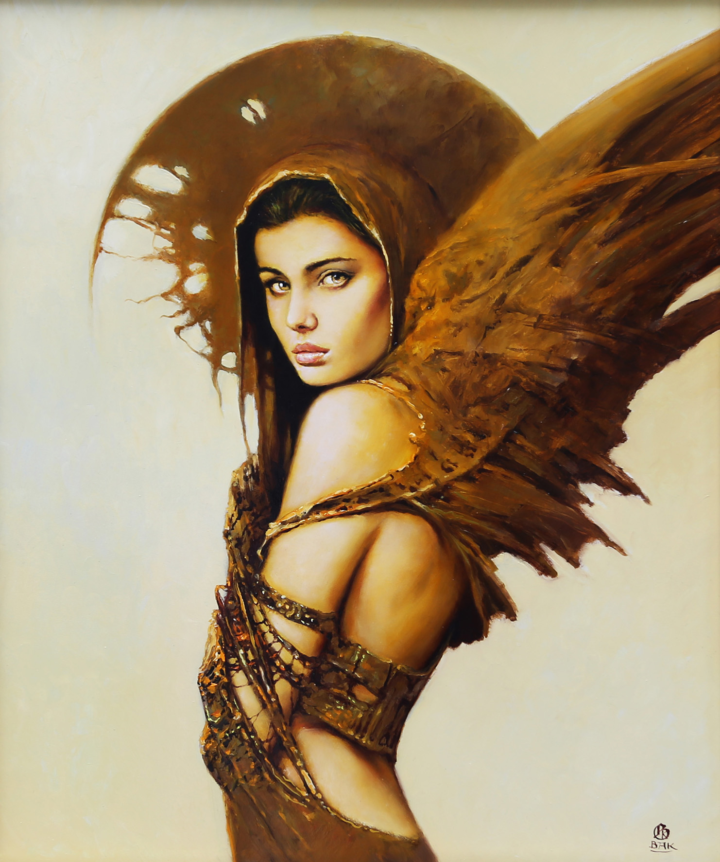

18. „WOMAN IN TIME“, 100 x 150 cm, olej na płótnie, 2017 (cena aut; 45000 PLN)
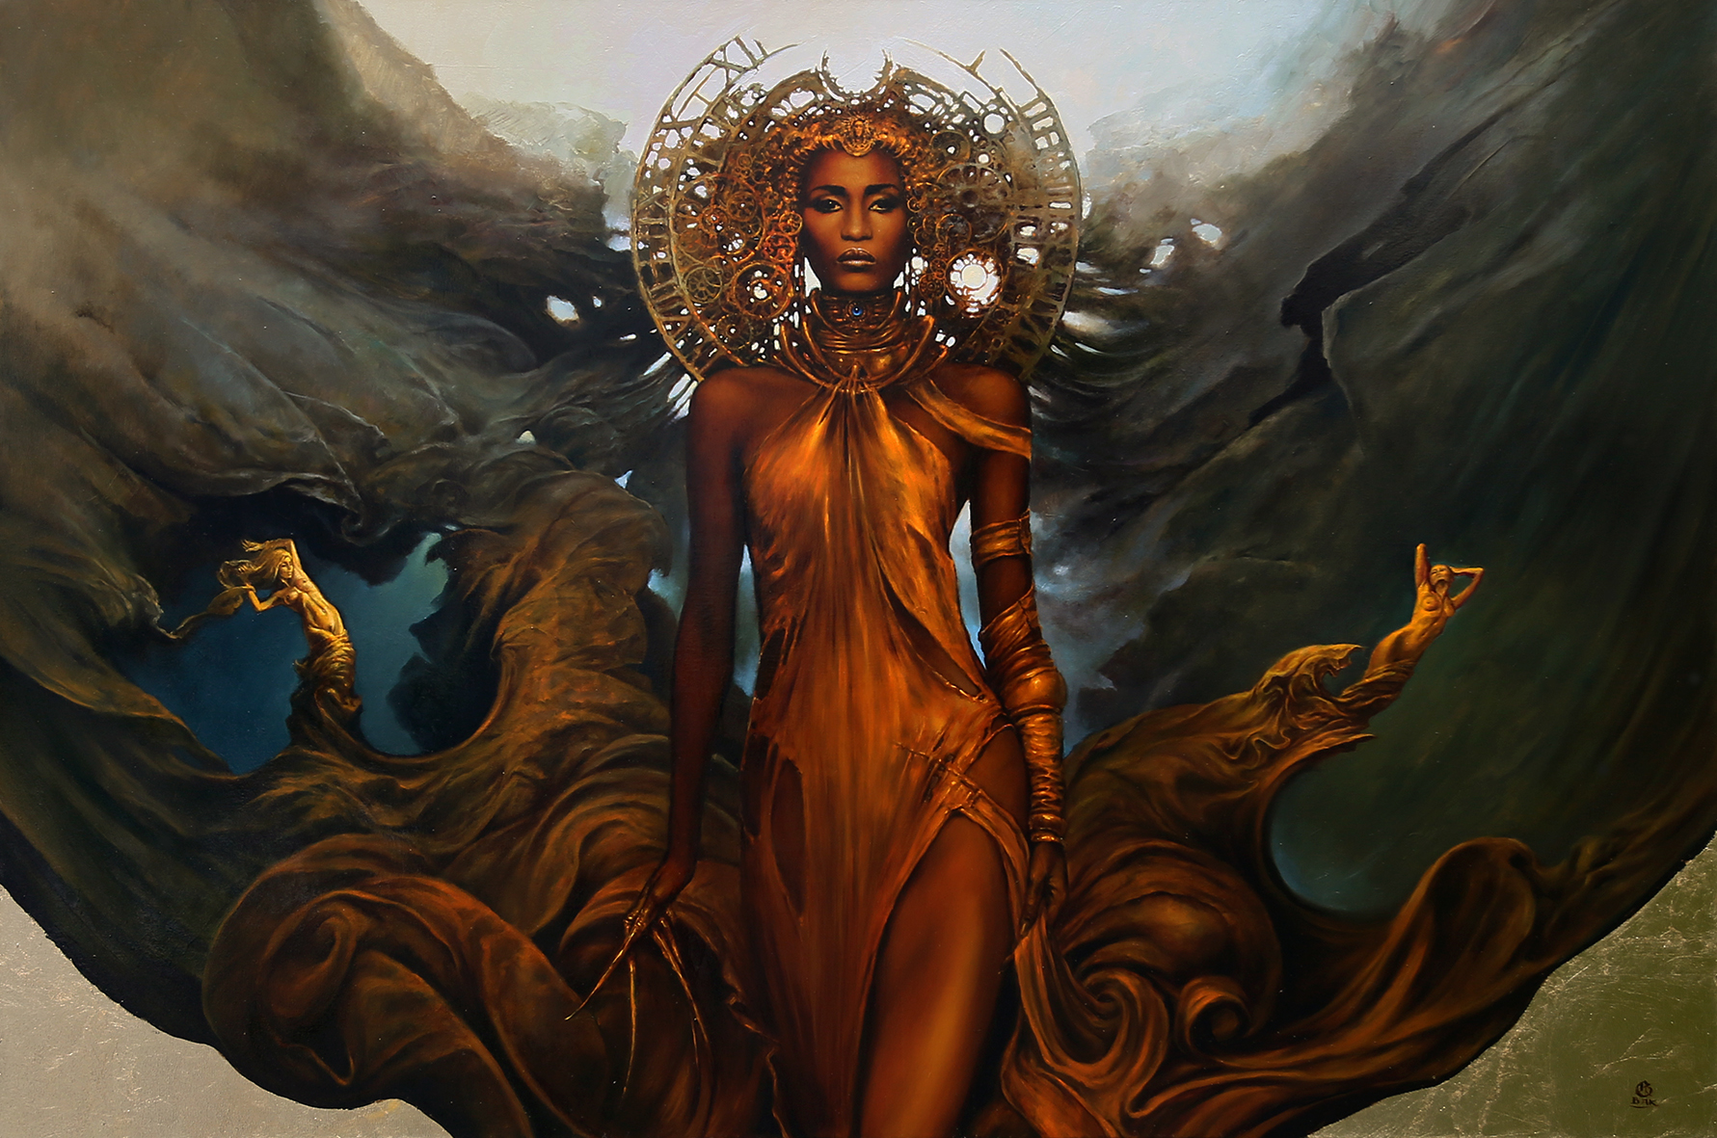

19. „WYBÓR“, 70 x 70 cm, olej na płótnie, 2016 (własnośc autora)
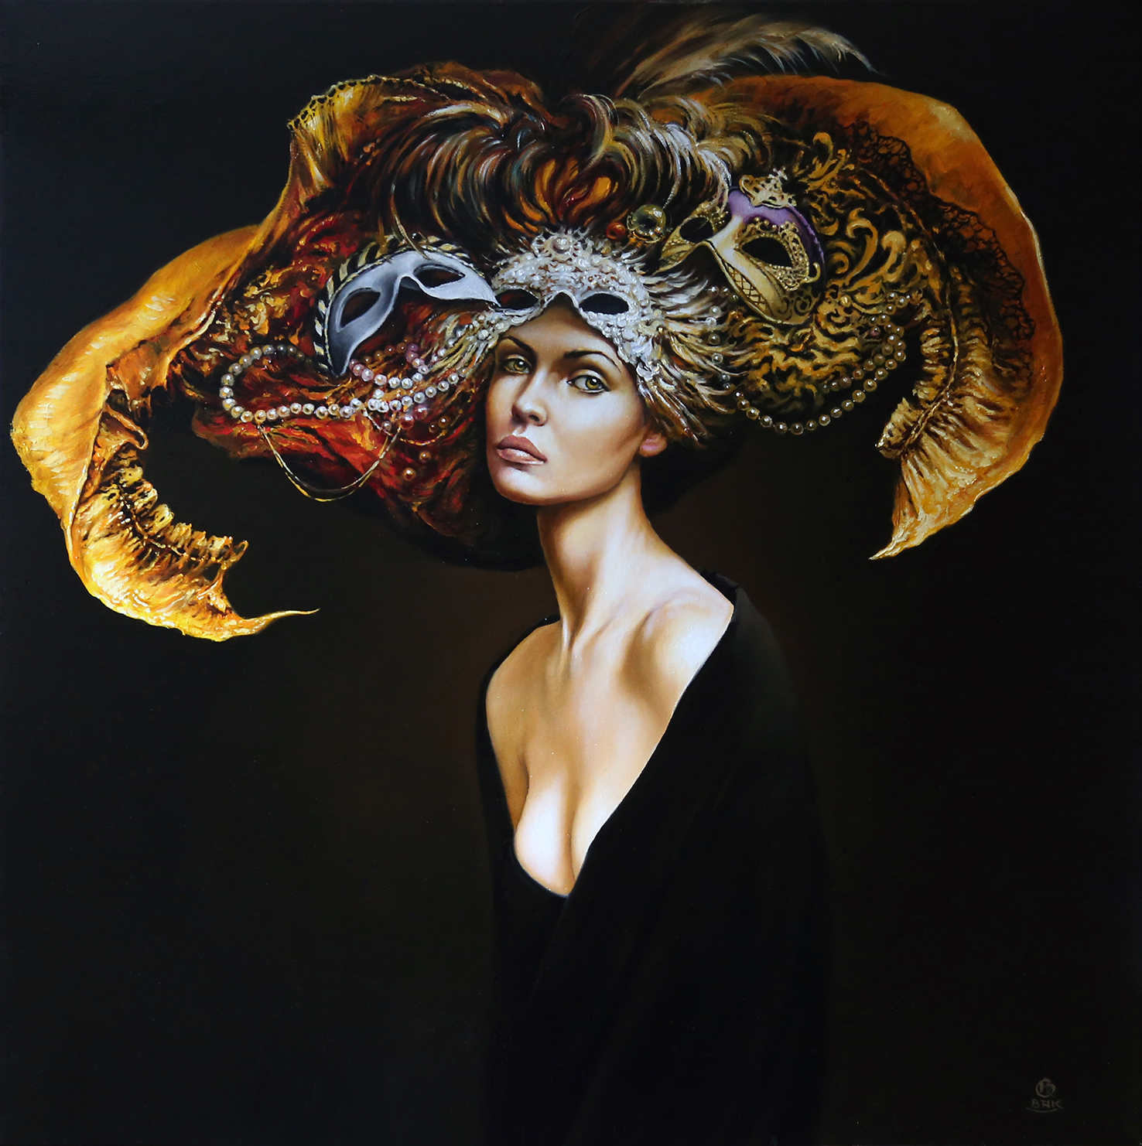

20. „ZAGUBIONE ZMYSŁY“, 40 x 50 cm, olej na płótnie, 2016 (własność prywatna)
